臺中市兒童天地109學年度學童作文暨書法比賽實施計畫
一、目 的：透過作文及書法學藝競賽活動，提升學童藝文興趣與能力，以
促進學校語文教育目標之達成。
二、指導單位：臺中市政府教育局
二、主辦單位：兒童天地雜誌社
三、承辦單位：臺中市東區大智國民小學
四、協辦單位：南屯區文山國民小學、西區忠孝國民小學、北屯區文心國民小學、北區太平國民小學、西屯區惠來國民小學
五、參賽方式：
（一）對象：臺中市公私立國民小學
（二）分組：
1.作文：分四、五、六年級三組，各校每組至多遴派1名學童參加比賽。
2.書法：分中、高年級二組，各校每組至多遴派1名學童參加比賽。
（三）報名：即日起至109年11月26日(星期四)截止，請先上網報名，
網址連結如下: https://forms.gle/bRPkUYAah98LjpPv6 ，
紙本報名表(如附件一)逐級核章後逕送、郵寄或置放交換信箱至東區大智國民小學教務處。（臺中市東區大智路359號，TEL：04-22825683）。
（四）比賽時間：
1.報到：109年12月16日(星期三) 下午1時30分至1時50分。
2.比賽：109年12月16日(星期三)
書法：下午2時至下午3時（共60分鐘）
作文：下午2時至下午3時30分（共90分鐘）
（五）比賽地點：臺中市東區大智國民小學(如附件二)
臺中市東區大智路359號，TEL：04-22825683。
（六）題目：當場公佈。
（七）命題及評審：由承辦單位遴選適當人員擔任。
（八）獎勵：
1.各組錄取第一名1位、第二名2位、第三名3位、第四名4位、第五
名5位、佳作6位。得獎學童由教育局頒發獎狀，並頒發獎品。
2.前三名得獎作品將刊登於『兒童天地』。
3.所有得獎學童之指導老師由教育局發給獎狀，獲第1名者另行通知其服務單位予以敘嘉獎乙次。
六、辦理經費：由兒童天地雜誌社業務經費支出。
七、比賽規則及注意事項：
（一）競賽員逾報到時間即不受理報到，並以棄權論。
（二）作文：比賽用紙為500字稿紙，題目當場公布，除不得用詩歌韻文寫作外，文言文、語體文不加限制，應使用標準字體，並詳加標點符號；限用藍、黑色原子筆或鋼筆書寫，參賽學童請自備墊板、筆、修正帶(液)等文具。
（三）書法：書寫內容均當場公布，一律以傳統毛筆書寫（不得使用其它筆類如自來水筆等），字之大小為7公分見方，作品需落款不可書寫校名，一律採用現場提供之比賽用紙。
（四）場內不得攜入任何參考資料或字典。
（五）請各校指派教師帶領學童參加，並詳閱參賽人員須知(如附件三)及注意交通安全。
（六）參賽學童完成報名手續後，不得臨時要求更換名單。
（七）其餘比賽未盡事宜，則參閱全國語文競賽之規定。
八、本計畫奉核准後實施，修正時亦同。

附件一
臺中市兒童天地109學年度學童作文暨書法比賽報名表
校名：臺中市 區 國民小學
組 別 |  | 參賽學童姓名 | 性別 | 指導老師 | 聯絡電話 | 備註
作文 | 四
作文 | 五
作文 | 六
中年級
書 法
高年級
書 法
承辦人： 教務主任： 校長：
中 華 民 國 109 年 月 日

※109年11月26日(星期四)截止報名(網路報名表單時間為依據，紙
本已郵戳為憑)。
※請先上網報名，https://forms.gle/bRPkUYAah98LjpPv6，
紙本報名表可由網路列印或由本表以正楷書寫清楚，逐級核章後逕送、郵寄或置放交換信箱至東區大智國民小學教務處。
(地址:401 臺中市東區大智路359號)
※電話：04-22825683*710，聯絡人：莊雅景主任。

附件二
【臺中市東區大智國民小學位置圖】
地址：臺中市東區大智路359號
電話：(04) 22825683 FAX：(04) 22830705

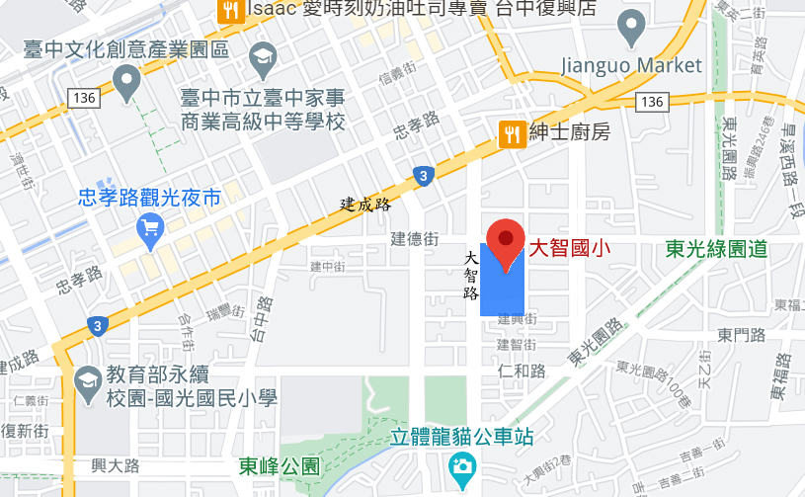

附件三
臺中市兒童天地109學年度學童作文暨書法比賽
參賽人員須知
【作文比賽】
1.請學生查對座號與作文題本封面左上角編號是否符合。
2.作文題本上請勿書寫校名及姓名。
3.作文題本稿紙第一行請先寫上題目。
4.限用藍、黑色原子筆或鋼筆書寫（不可使用鉛筆），必要時可使用修正帶（液）。
5.提早寫完者可先交件，然後安靜離開。
6.不得攜帶任何的參考書籍或字典入場（墊板可）。
7.每位參賽者限用承辦學校所發之題本（500字稿紙兩張）一份，寫錯不再提供。
【書法比賽】
1.請學生查對座號與書法用紙左上角編號是否符合。
2.書法比賽字體不拘，作品需落款，但請勿書寫校名。
3.提早寫完者可先交件，然後安靜離開。
4.不得攜帶任何參考資料入場。
5.每位參賽者限用承辦學校所發之試紙一張（28字，7公分見方，需落款
不可書寫校名），寫錯不再提供。
【帶隊教師注意事項】
- 請各校指派教師帶領學童參加，並注意交通安全；開車請從大振街後門口進入校內，依指示方向至網球場停車，車位有限請盡量共乘。
2. 報到時間：109年12月16日(星期三)13:30~13:50
3. 報到地點：本校西棟穿堂(大智路正門)。
4. 比賽時間：109年12月16日(星期三)
書法：下午2時至下午3時（共60分鐘）
作文：下午2時至下午3時30分（共90分鐘）
5. 比賽教室如公告之場地配置圖(報名人數確定後預計12/2公佈於教育局網
站及大智國小學校網站)。
6. 比賽開始後，請帶隊教師離開比賽場地至休息區，並自備環保杯。

